БЕЛОРУССКИЙ ГОСУДАРСТВЕННЫЙ УНИВЕРСИТЕТ

ИНФОРМАТИКИ И РАДИОЭЛЕКТРОНИКИ

Лабораторная работа № 4

по дисциплине «Методы оптимизации»

Вариант № 10

Выполнил студент: Ефименко П.В.

группа 981063

Минск 2020

Задание 4

Сетевой график до оптимизации:

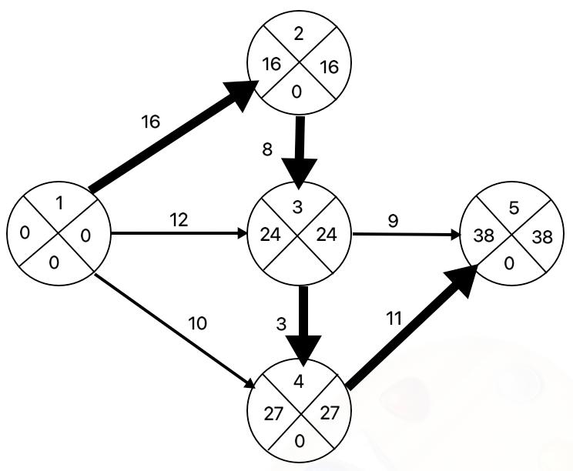

Критический путь: 1-2-3-4-5.

Критический срок: 38.

Экономико-математическая модель задачи:

Где:

– время окончания работы i j.

– время начала работы i j.

– количество денежных единиц, потраченных на ускорение работы i j.

Оптимальное решение: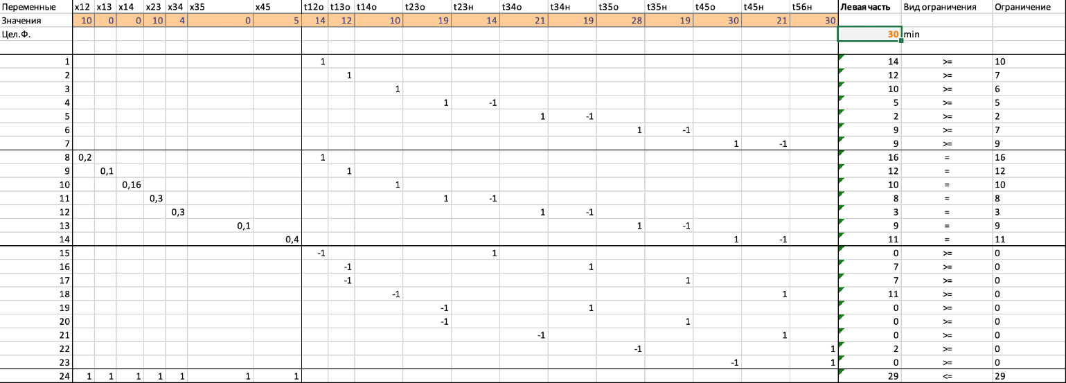

Оптимальное решение предполагает вложение 29 ден. ед., что приведет к ускорению проекта на 8 ед. времени от 38 до 30.

Вложения имеют следующий вид:

* 10 ден. ед. в работу 1-2;
* 10 ден. ед. в работу 2-3;
* 4 ден. ед. в работу 3-4;
* 5 ден. ед. в работу 4-5.

Вложения в работы 1-3, 1-4 и 3-5 не являются целесообразными и равны 0.

Сетевой график после оптимизации: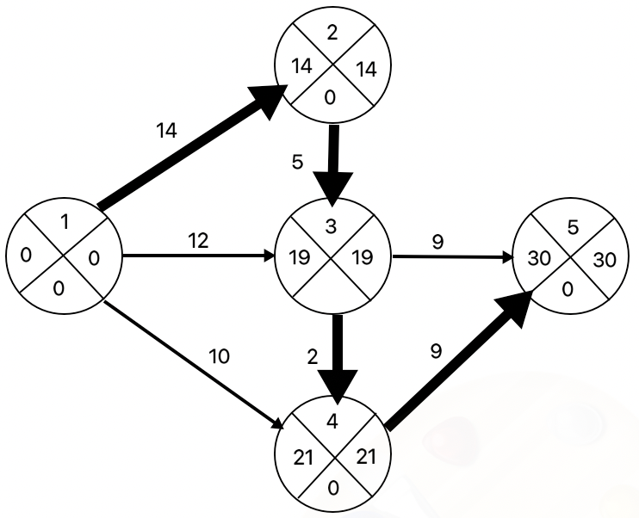

Все работы за исключением работ 1-3, 1-4 и 3-5 являются критическими.

Задание 5

Сетевой график до оптимизации: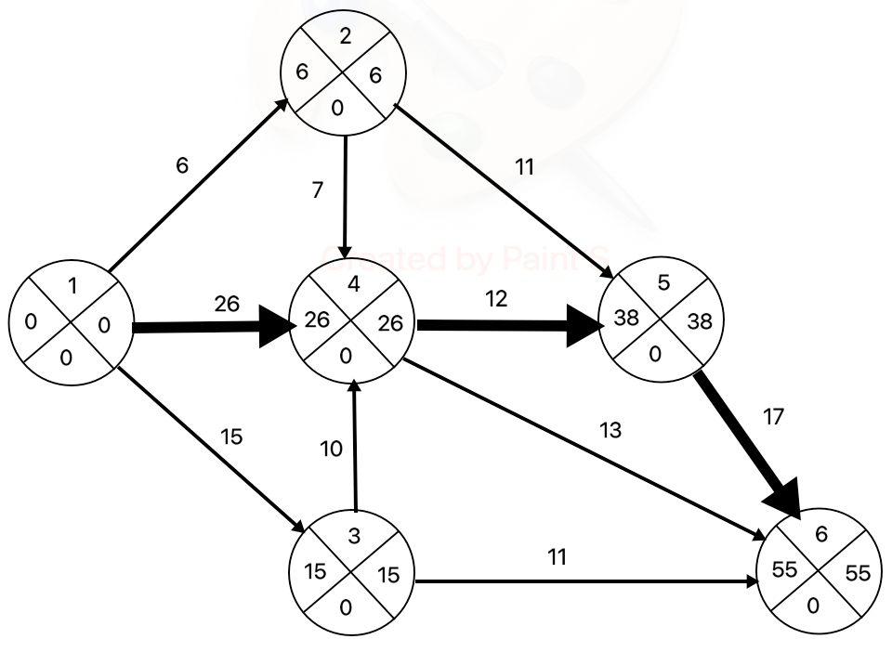

Критический путь: 1-4-5-6.

Критический срок: 55.

Экономико-математическая модель задачи:

Где:

– время окончания работы i j.

– время начала работы i j.

– количество денежных единиц, потраченных на ускорение работы i j.

Оптимальное решение: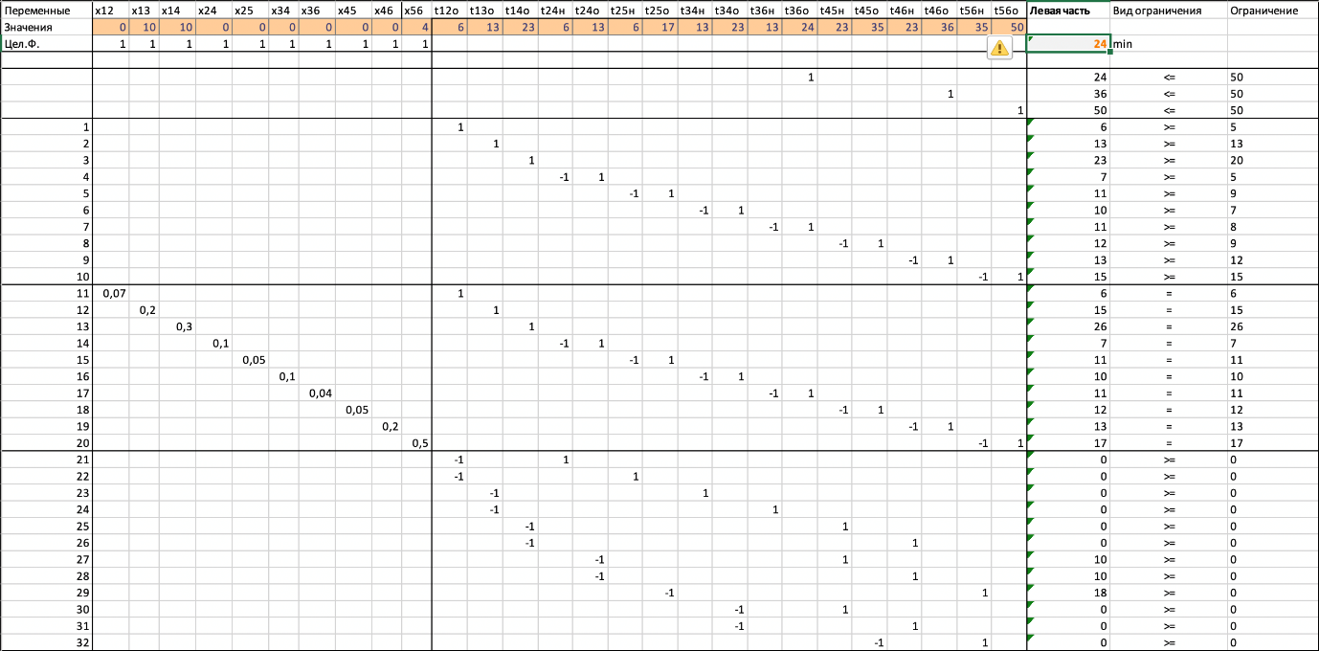

Оптимальное решение предполагает вложение 24ден. ед..

Вложения имеют следующий вид:

* 10 ден. ед. в работу 1-3;
* 10 ден. ед. в работу 1-4;
* 4 ден. ед. в работу 5-6.

Вложения в работы 1-2, 2-4, 2-5, 3-6 и 4-6 не являются целесообразными и равны 0.

Сетевой график после оптимизации: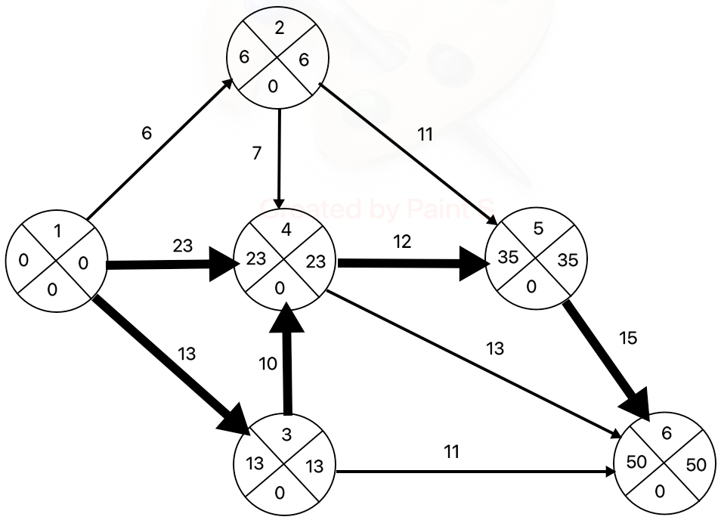

Работы 1-3, 1-4, 3-4, 4-5, 5-6 являются критическими.